学 习 任 务 单

**三四年级·美术·《画家——****文森特·梵高》**

亲爱的同学们，在我们初步认识《画家——文森特·梵高》之后，你都有哪些收获呢？看一看下面的任务，你是不是都能逐一完成呢？

**学习任务：**

**一、请把以下作品及名称进行连线：**

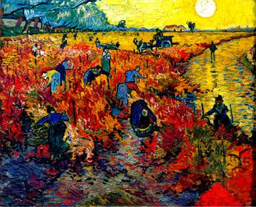

**《向日葵》**

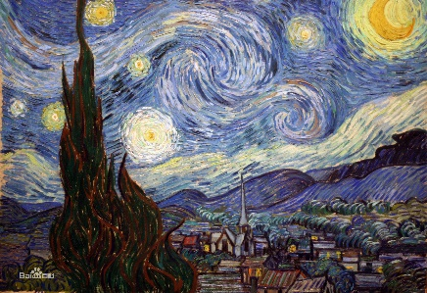

**《红色葡萄园》**

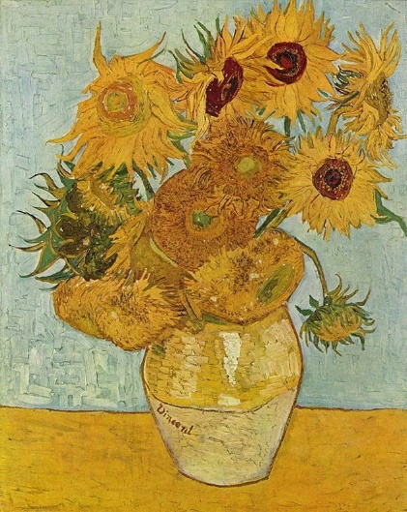

**《红色葡萄园》**

**《星月夜》**

**二、文森特·梵高是（ ）的画家。**

A.德国 B.荷兰 C.意大利 B.法国

**三、文森特·梵高是（ ）画家。**

A. 后印象派 B.野兽派 C. 印象派

**答案：**一、1. 《红色葡萄园》 2. 《星月夜》 3. 《向日葵》

1. B
2. A